|  |
| --- |
| Qualité Logicielle – DI4S7 |
| Fiche d’utilisation |
| François Senis |

|  |
| --- |
| Pierre SAVARY – Adrien VERDIER  01/02/2019 |

# Connexion à l’application

Lors de l’ouverture de l’application, l’utilisateur arrive sur l’écran suivant :

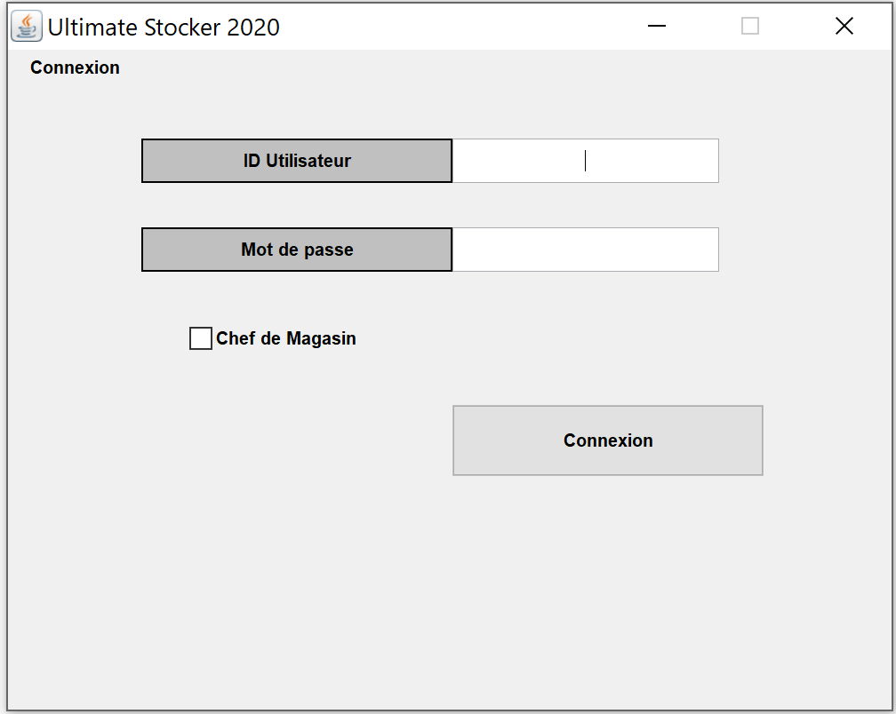

C’est sur cette page que l’utilisateur va pouvoir se connecter. Pour un chef de rayon, il suffit juste de rentrer son identifiant unique ainsi que son mot de passe. Pour un chef de magasin, il faut aussi cocher la case « *chef de magasin* ». Une fois les informations remplies, il suffit d’appuyer sur le bouton « *Connexion* ».

Les différentes connexions définis de base par notre application sont :

* Un administrateur avec id = 1, et mot de passe = password. Il doit cocher la case Chef de Magasin
* 4 utilisateurs :
  + Id = 1, mot de passe = password1
  + Id = 2, mot de passe = password2
  + Id = 3, mot de passe = password3
  + Id = 4, mot de passe = password4

# Gestion des rayons

Suite à la connexion, le chef de magasin va arriver sur la page suivante :

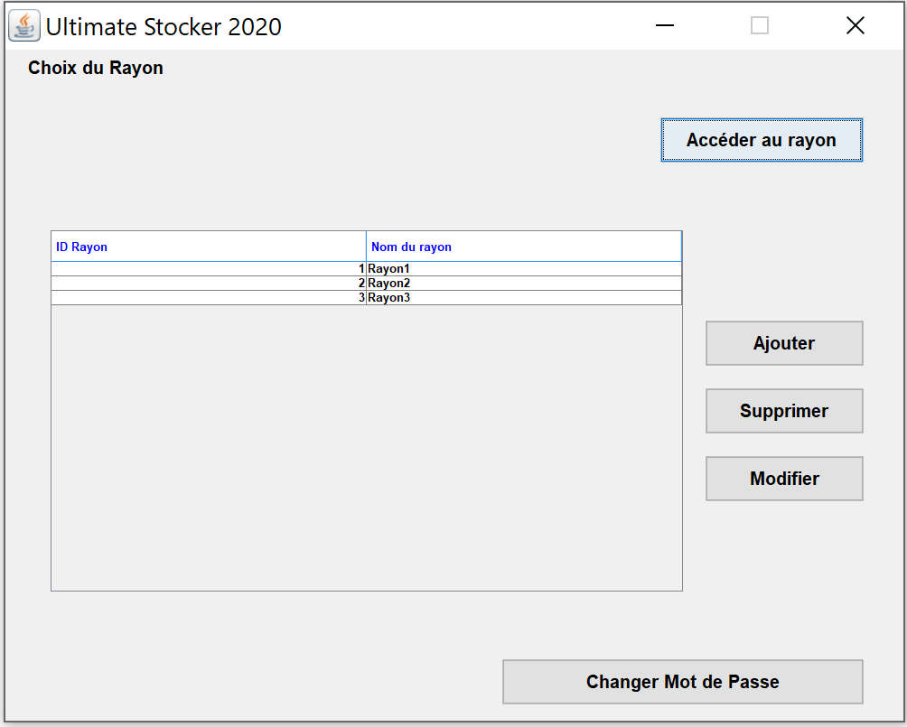

Tandis que le chef de magasin va arriver sur la page suivante :

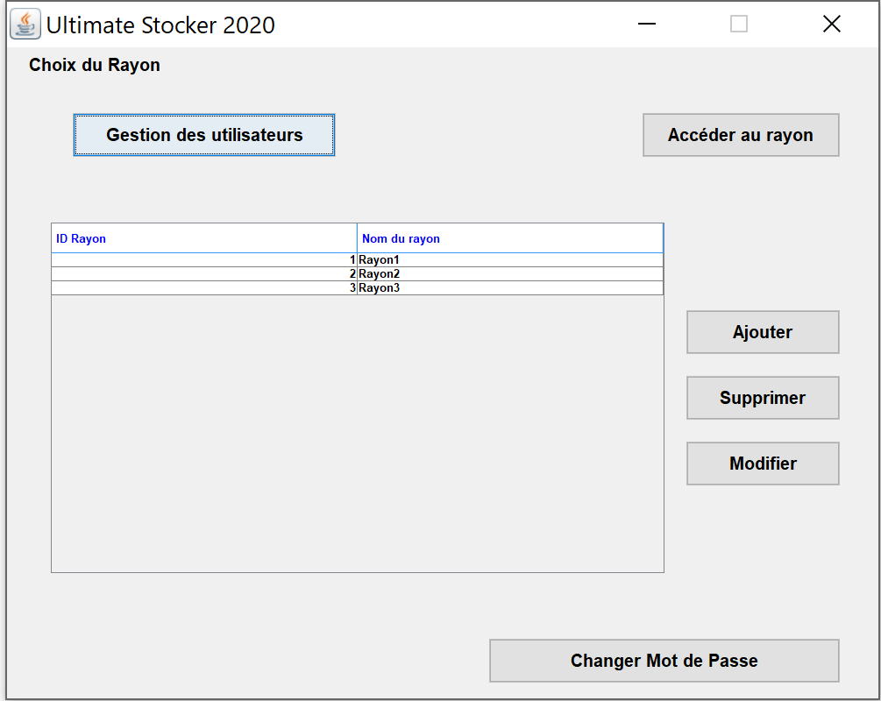

Sur cette page, le chef de rayon ne peut ni ajouter, ni modifier, ni supprimer un rayon, seul le chef de magasin en a l’autorité. Néanmoins, ils peuvent tous deux changer leur mot de passe en cliquant sur le bouton : « *Changer Mot de Passe* ». Ce bouton ouvre la fenêtre pop-up suivante :

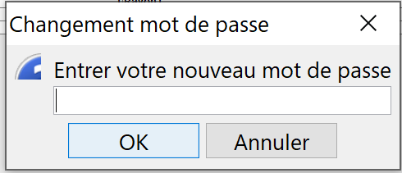

# Gestions des utilisateurs

Si le chef de magasin appuie sur le bouton « *Gestion des utilisateurs* », il va arriver sur la page de gestion des utilisateurs suivantes :

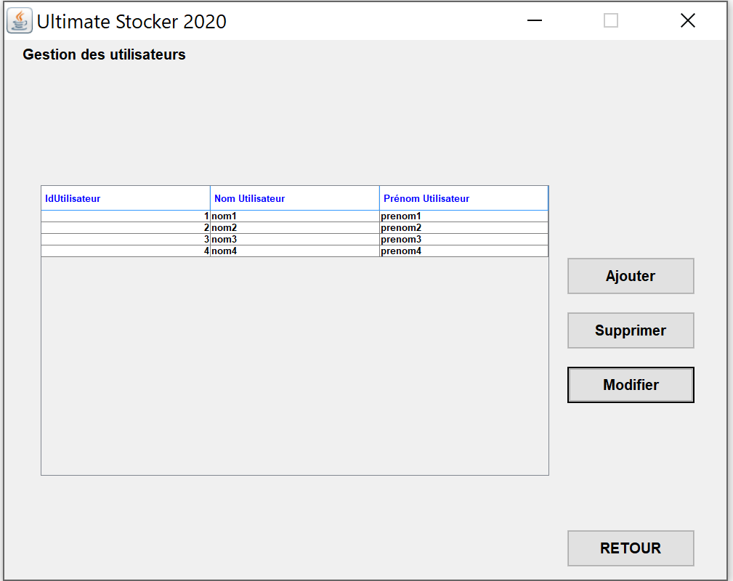

Sur cette page, l’administrateur va pouvoir Ajouter/Modifier ainsi que supprimer des utilisateurs. Pour modifier et supprimer un utilisateur, il suffit de sélectionner un utilisateur et d’appuyer sur modifier ou supprimer. Lorsqu’on appuie sur la touche ajouter, on arrive sur la page suivante :

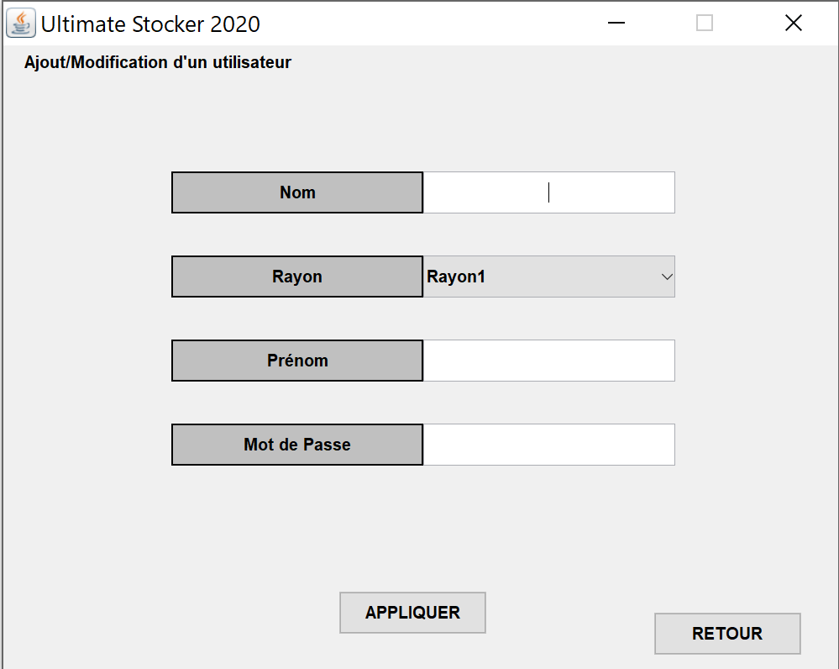

Il peut ainsi saisir les informations des utilisateurs et appliquer les informations pour que l’utilisateur soit ajouté.

Le chef de magasin peut aussi décider de retourner à la gestion des utilisateurs en appuyant sur le bouton « *retour* » puis à la gestion des rayons en appuyant sur le bouton « *retour* » de la gestion des utilisateurs

# Gestion des produits

Depuis la page de gestion des rayons vues précédemment, si la personne connectée sélectionne un rayon et appuie sur le bouton « *Accéder au rayon* », alors il arrivera sur la page de gestion des produits suivante :

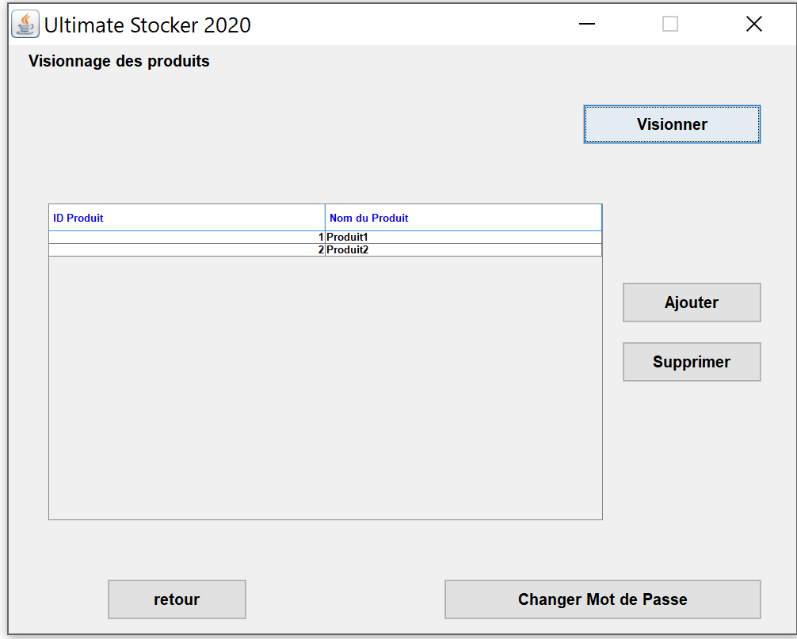

Si c’est un chef de rayon qui n’appartient pas à se rayon, il ne verra pas les boutons ajouter et supprimer. La personne peut, si elle y est autorisée ajouter un produit et arriver sur la page suivante :

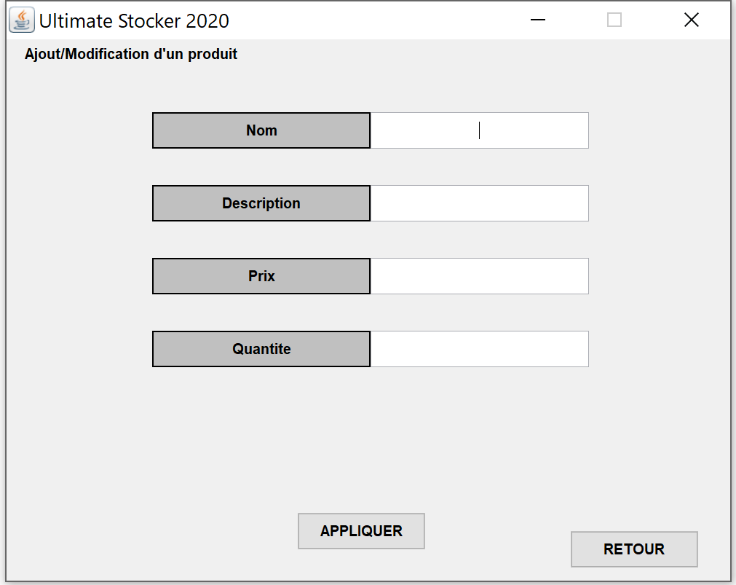

Elle peut sélectionner un produit et appuyer sur le bouton « *Visionner* » afin de visionner les détails du produit et arriver sur la page suivante :

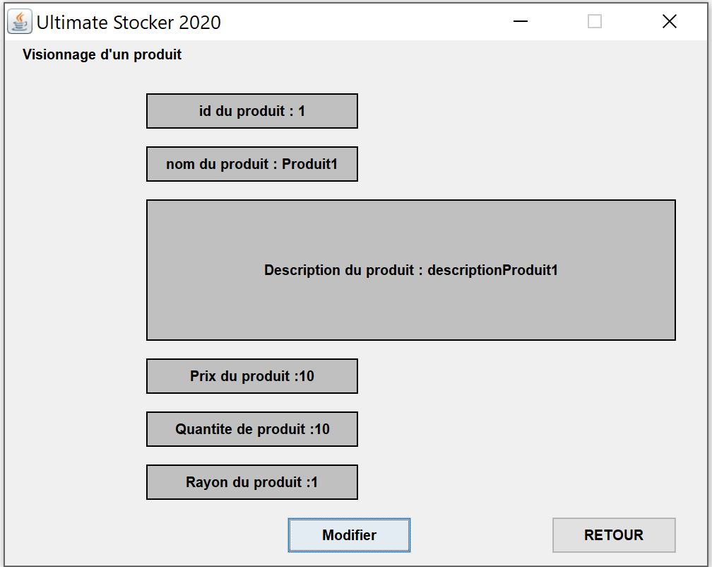

De même, si un chef de rayon visionne un produit qui n’est pas dans son rayon, le bouton modifier n’apparaîtra pas.

Elle peut sélectionner un produit et appuyer sur le bouton « *supprimer* » afin de supprimer un produit de la base de données, une demande de confirmation apparaît et si l’utilisateur dit oui alors le produit est supprimé de la base de données.